ГОСУДАРСТВЕННОЕ БЮДЖЕТНОЕ ОБРАЗОВАТЕЛЬНОЕ УЧРЕЖДЕНИЕ
ВЫСШЕГО ПРОФЕССИОНАЛЬНОГО ОБРАЗОВАНИЯ МОСКОВСКОЙ ОБЛАСТИ
«АКАДЕМИЯ СОЦИАЛЬНОГО УПРАВЛЕНИЯ»

Кафедра «Комплексной безопасности»
название кафедры

Практико-значимая работа

Организация охраны труда в кабинете информатики МОУ школа №13 с УИОП
г.о. Жуковский

Выполнила:
слушательница курсов
«Охрана труда в образовательной организации»
Яшина Ирина Николаевна,
учитель информатики
МОУ школа № 13 с УИОП
г. о. Жуковский

Научный руководитель:
д.п.н., профессор,
Анатолий Константинович Маренго

Москва, 2014 г.
Введение
Охрана труда - система сохранения жизни и здоровья работников в процессе трудовой деятельности, включающая в себя правовые, социально-экономические, организационно-технические, санитарно-гигиенические, лечебно-профилактические, реабилитационные и иные мероприятия.
Условия труда - совокупность факторов производственной среды и трудового процесса, оказывающих влияние на работоспособность и здоровье работника.
Вредный производственный фактор - производственный фактор, воздействие которого на работника может привести к его заболеванию.
Опасный производственный фактор - производственный фактор, воздействие которого на работника может привести к его травме.
Безопасные условия труда - условия труда, при которых воздействие на работающих вредных и (или) опасных производственных факторов исключено либо уровни их воздействия не превышают установленных нормативов.
Рабочее место - место, где работник должен находиться или куда ему необходимо прибыть в связи с его работой и которое прямо или косвенно находится под контролем работодателя.
Средства индивидуальной и коллективной защиты работников - технические средства, используемые для предотвращения или уменьшения воздействия на работников вредных и (или) опасных производственных факторов, а также для защиты от загрязнения.
Система управления охраной труда - комплекс взаимосвязанных и взаимодействующих между собой элементов, устанавливающих политику и цели в области охраны труда у конкретного работодателя и процедуры по достижению этих целей.
Производственная деятельность - совокупность действий работников с применением средств труда, необходимых для превращения ресурсов в готовую продукцию, включающих в себя производство и переработку различных видов сырья, строительство, оказание различных видов услуг.
Требования охраны труда - государственные нормативные требования охраны труда, в том числе стандарты безопасности труда, а также требования охраны труда, установленные правилами и инструкциями по охране труда.
Государственная экспертиза условий труда - оценка соответствия объекта экспертизы государственным нормативным требованиям охраны труда.
Основными направлениями государственной политики в области охраны труда являются:
обеспечение приоритета сохранения жизни и здоровья работников;
принятие и реализация федеральных законов и иных нормативных правовых актов Российской Федерации, законов и иных нормативных правовых актов субъектов Российской Федерации в области охраны труда, а также федеральных целевых, ведомственных целевых и территориальных целевых программ улучшения условий и охраны труда;

Работая с техническими средствами, необходимо строго руководствоваться санитарно-гигиеническими нормами, правилами безопасности и поведения в кабинете информатики. Современные технические устройства - сложная и дорогостоящая техника, требующая соблюдения определенных инструкций. Все компьютерные устройства питаются электротоком напряжением 220 вольт, которое является опасным для жизни человека. Кроме того, работа с данными техническими устройствами вредна для организма человека. Поэтому все лица, допущенные к работе в кабинете информатики, где находятся такие устройства, должны пройти полный инструктаж по технике безопасности, правилам поведения и санитарно-гигиенических нормам при работе с компьютерами и соблюдать их в своей дальнейшей деятельности.
1. Охрана труда в кабинете информатики. Основные положения.
- Наличие инструкции по охране труда.
- Наличие акта-разрешения на проведение занятий в кабинете информатики.
- Наличие и заполнение журнала регистрации инструктажа учащихся по охране труда.
Журнал оформляется при проведении с учащимися кружковой работы или факультативных занятий.
- Наличие и укомплектованность мед. аптечки.
Мед. аптечка должна быть укомплектована необходимыми для оказания первой помощи медикаментами и перевязочными средствами, которые заносятся в опись. На упаковках медикаментов проставляется порядковый номер согласно описи. На дверце мед. аптечки или рядом с ней вывешивается краткая инструкция по оказанию первой помощи при травмах, а также адрес и номер телефона ближайшего лечебного учреждения.
- Соблюдение нормы освещенности в кабинете.
Наименьшая освещенность должна быть:
- при люминесцентных лампах 400 лк. (25 Вт/кв.м.),
- при лампах накаливания 200 лк. (64 Вт/кв.м.)
- Наличие эффективной приточно-вытяжной вентиляции кабинета или кондиционеров воздуха типа БК-1500, БК-2500, БК-2000Р и др. (не менее трех на кабинет).
- Расположение и состояние видеомониторов.
Видеомониторы на рабочих местах должны располагаться так, чтобы солнечные лучи и блики от окон не попадали в поле зрения учащихся и на экраны видеомониторов, а также на экранах не должны отражаться светильники.
- Рабочие места с видеомониторами по отношению к окнам должны располагаться так, чтобы естественный свет падал сбоку, преимущественно слева. Расстояние в направлении тыла между видеомониторами должно быть не менее 2,0м., а между боковыми поверхностями видеомониторов — не менее 1,2м.Площадь на одно рабочее место должна быть не менее 6,0кв.м., а объем - не менее 24 куб.м. Видеомониторы должны быть оснащены защитными экранами, если это предусмотрено заводом изготовителем. Изображение на экранах видеомониторов должно быть ясным и предельно четким в пределах оптимального диапазона.
- Соблюдение санитарно-гигиенических норм в кабинете.
Температура воздуха в кабинете должна быть в пределах 19-22°С, относительная влажность воздуха в пределах 62-55%. Для повышения влажности воздуха следует применять увлажнители воздуха, заправляемые ежедневно дистиллированной или прокипяченной питьевой водой. В кабинете перед началом занятий и после каждого академического часа следует осуществлять сквозное проветривание. В кабинете ежедневно должна проводиться влажная уборка, экраны видеомониторов протираться от пыли. Чистка стекол оконных рам светильников должна проводиться не реже двух раз в год. Поверхность пола в кабинете должна быть ровной, без выбоин, нескользкой и удобной для очистки, обладающей антистатическими свойствами. Стены кабинета должны быть окрашены холодными тонами красок: светло-голубым, светло-зеленым, светло-серым цветами. Не допускается использование блестящих поверхностей в отделке интерьера кабинета.
Запрещается для отделки внутреннего интерьера применять полимерные материалы (древесностружечные плиты, слоистый бумажный пластик, синтетические ковровые покрытия и др.), выделяющие в воздух вредные химические вещества.
На окнах должны быть шторы под цвет стен, не пропускающие естественный свет и полностью закрывающие оконные проемы. Не допускаются шторы черного цвета. Вся информация на стенах должна быть закрыта пленкой.
В кабинете не допускается меловая доска.
- Режим учебных занятий с учащимися.
Длительность работы за видеомониторами не должна превышать:
для учащихся 8-9 классов — 25 мин,
для учащихся 10-11 классов на первом уроке — 30 мин, на втором уроке — 20 мин.
Перерыв между занятиями должен быть не менее 10 мин., во время которого проводится комплекс упражнений для глаз и физические упражнения для профилактики общего утомления.
- Оборудование рабочих мест учащихся.
Ширина рабочего стола должна быть не менее 75 см., глубина — не менее 55 см.
Одноместный рабочий стол должен иметь две поверхности: одна горизонтальная для установки видеомонитора и вторая с углом наклона 12-15° для установки клавиатуры.
Для освещения рабочих мест должны использоваться преимущественно лампы типа ЛБ.
- Наличие и состояние первичных средств пожаротушения.
В кабинете должно быть два углекислотных огнетушителя.

2.Соблюдение требований охраны труда в кабинете информатики №1 МОУ школа №13 с УИОП
- Наличие инструкций по охране труда.
Инструкция по охране труда при работе в кабинете информатики (ИОТ-007а-2011). Приложение №1.
Инструкция по охране труда для пользователей персональных компьютеров, автоматизированных рабочих мест с ЭВМ. (ИОТ-007-2011).
Инструкция по охране труда и при работе с копировальной и множительной техникой.
Инструкция по охране труда при использовании проектора.
Инструкция по охране труда при работе с источником бесперебойного питания персонального пользователя.
- Наличие акта-разрешения на проведение занятий в кабинете информатики.
Акт-разрешение на проведение занятий в кабинете информатики имеется в наличии.
- Наличие и заполнение журнала регистрации инструктажа учащихся по охране труда.
Отметка о проведении вводного и повторного инструктажа учащихся по охране труда производится в журнале на первых занятиях в сентябре и январе текущего учебного года.
Приложение №2 - Плакат «Техника безопасности».
- Наличие и укомплектованность медаптечки.
Имеется в наличии медаптечка с минимальным набором медикаментов и перевязочных средств.
Опись лекарств аптечки первой медицинской помощи:
- бинт нестерильный медицинский - средство для перевязки 1шт
- медицинский пластырь - средство для лечения мелких ран 1шт
- вата нестерильная медицинская - для наложения повязок 1шт
- раствор спиртовой бриллиантового зеленого 1%
- перекись водорода – раствор 3%
- аммиак водный концентрированный
- Соблюдение нормы освещенности в кабинете.
Соответствует требованиям.
- Наличие эффективной приточно-вытяжной вентиляции кабинета или кондиционеров воздуха типа БК-1500, БК-2500, БК-2000Р и др. (не менее трех на кабинет).
Имеется в наличии кондиционер.
- Расположение и состояние видеомониторов.
Видеомониторы (ЖК мониторы) на рабочих местах располагаются по периметру помещения.
- Т.к. рабочие места с видеомониторами расположены по периметру кабинета, естественный свет дополняется искусственным освещением. Расстояние между соседними боковыми поверхностями видеомониторов —0,7м.
Изображение на экранах видеомониторов ясное и предельно четкое в пределах оптимального диапазона.
- Соблюдение санитарно-гигиенических норм в кабинете.
Температура воздуха в кабинете в пределах 18-24°С, относительная влажность воздуха в пределах 52-55%.
В кабинете перед началом занятий и после каждого академического часа осуществляется сквозное проветривание. В кабинете ежедневно проводится влажная уборка, экраны видеомониторов протираются от пыли.
Поверхность пола в кабинете ровная, без выбоин, нескользкая и удобная для очистки, обладающая антистатическими свойствами.
На окнах шторы типа «жалюзи» под цвет стен, закрывающие оконные проемы.
В кабинете используется не меловая магнитная доска.
Приложение №3 - Плакат «Охрана труда в кабинете информатики».
- Режим учебных занятий с учащимися.
Приложение №4 - Плакат «Охрана труда».
- Оборудование рабочих мест учащихся.
Ширина рабочего стола не менее 75 см., глубина — не менее 55 см.
Одноместный рабочий стол имеет две поверхности: одна горизонтальная для установки видеомонитора и вторая выдвижная для установки клавиатуры.
Для освещения рабочих мест используются лампы типа ЛБ.
- Наличие и состояние первичных средств пожаротушения.
В кабинете есть один углекислотный огнетушитель и автоматическая система пожарной сигнализации.

Приложение №1

Инструкция по охране труда при работе в кабинете информатики
(ИОТ-007а-2011)

1. Общие требования охраны труда
1.1. К работе в кабинете информатики допускаются учащиеся с 1 класса, прошедшие инструктаж по охране труда, медицинский осмотр и не имеющие противопоказаний по состоянию здоровья.

1.2. При работе в кабинете информатики учащиеся должны соблюдать правила поведения, расписание учебных занятий, установленные режимы
труда и отдыха.

1.3. При работе в кабинете информатики возможно воздействие на учащихся следующих опасных и вредных производственных факторов:

— неблагоприятное воздействие на организм человека неонизирующих электромагнитных излучений видеотерминалов;

— неблагоприятное воздействие на зрение визуальных эргономических параметров видеотерминалов, выходящих за пределы оптимального диапазона;

— поражение электрическим током.

1.4. Кабинет информатики должен быть укомплектован медаптечкой с набором необходимых медикаментов и перевязочных средств для оказания первой помощи при травмах или при плохом самочувствии.

1.5. При работе в кабинете информатики соблюдать правила пожарной безопасности, знать места расположения первичных средств пожаротушения. Кабинет информатики должен быть оснащен огнетушителем.

1.6. Окна в кабинете информатики преимущественно должны быть ориентированы на север и северо-восток. Оконные проемы должны быть оборудованы регулируемыми устройствами типа: жалюзи, занавесей, внешних козырьков и др.

1.7. Рабочие столы должны быть размещены таким образом, чтобы ВДТ были ориентированы боковой стороной к окнам и естественный свет падал преимущественно слева. Рабочие столы должны быть одноместными с двумя раздельными поверхностями; одна горизонтальная для размещения ВДТ с плавной регулировкой по высоте в пределах 520-760 мм и вторая - для клавиатуры с плавной регулировкой по высоте и углу наклона от 0 до 15° с надежной фиксацией. Рабочие стулья (кресла) должны быть подъемно-поворотными, регулируемыми по высоте и углам наклона сиденья и спинки, а также расстоянию спинки от переднего края сиденья.

1.8. Площадь на одно рабочее место пользователей ПЭВМ с ВДТ на базе электронно-лучевой трубки должна быть не менее 6,0 м², а с ВДТ на базе плоских дискретных экранов (жидкокристаллические, плазменные) — не менее 4,5 м². При размещении рабочих мест с ПЭВМ расстояние между рабочими столами с ВДТ (в направлении тыла поверхности одного ВДТ и экрана другого) должно быть не менее 2,0 м, а расстояние между боковыми поверхностями ВДТ — не менее 1,2 м.

1.9. Освещенность рабочих мест на поверхности стола в зоне размещения рабочего документа должна быть 300-500 лк. Освещенность поверхности экранов ВДТ не должна быть более 300 лк. Освещение не должно создавать бликов на поверхности экранов ВДТ. Применение светильников без рассеивателей и экранирующих решеток не допускается.

1.10. О каждом несчастном случае пострадавший или очевидец несчастного случая обязан немедленно сообщить учителю. При неисправности оборудования прекратить работу и сообщить об этом учителю.

1.11. В процессе работы с видеотерминалами учащиеся должны соблюдать порядок проведения работ, правила личной гигиены, содержать в чистоте рабочее место.

1.12. Учащиеся, допустившие невыполнение или нарушение инструкции по охране труда, привлекаются к ответственности и со всеми учащимися проводится внеплановый инструктаж по охране труда.

2. Требования охраны труда перед началом работы

2.1. Тщательно проветрить кабинет информатики и убедиться, что температура воздуха в кабинете находится в пределах 19-21°С, относительная влажность воздуха в пределах 62-55 %.

2.2. Убедиться в нормальной освещенности рабочих мест с ПЭВМ.

2.3. Убедиться в наличии защитного заземления оборудования, а также защитных экранов видеотерминалов.

2.4. Включить видеотерминалы и проверить стабильность и четкость изображения на экранах.

3. Требования охраны труда во время работы

3.1. Не включать видеотерминалы без разрешения учителя.

3.2. Недопустимы занятия за одним видеотерминалом двух и более человек.

3.3. При работающем видеотерминале расстояние от глаз до экрана должно быть 0,6-0,7 м, уровень глаз должен приходиться на центр экрана или на 2/3 его высоты.

3.4. Тетрадь для записей располагать на подставке с наклоном 12-15° на расстоянии 55-65 см от глаз, которая должна быть хорошо освещена.

3.5. Изображение на экранах видеотерминалов должно быть стабильным, ясным и предельно четким, не иметь мерцаний символов и фона, на экранах не должно быть бликов и отражений светильников, окон и окружающих предметов.

3.6. Длительность работы с видеотерминалами не должна превышать:

для учащихся 1-4 классов — 15 мин, для учащихся 5-7 классов — 20 мин, для учащихся 8-9 классов — 25 мин, для учащихся 10-11 классов — при двух уроках подряд на первом из них — 30 мин, на втором — 20 мин, после чего сделать перерыв не менее 10 мин для выполнения специальных упражнений, снимающих зрительное утомление.

3.7. Оптимальное количество занятий с использованием ПЭВМ в течение учебного дня должно составлять: для учащихся 1-4 классов — 1 урок, для учащихся 5-8 классов — 2 урока, для учащихся 9-11 классов — 3 урока.

3.8. Длительность работы с использованием ПЭВМ в период производственной практики без учебных занятий не должна превышать 50% продолжительности рабочего времени при соблюдении режима работы и профилактических мероприятий.

3.9. Занятия в кружках, с использованием видеотерминалов должны проводиться не раньше чем через 1 час после окончания учебных занятий в школе, не чаще 2 раз в неделю общей продолжительностью: для учащихся 5 классов — не более 60 мин, для учащихся 6 классов и старше — до 90 мин.

4. Требования охраны труда в аварийных ситуациях
4.1. В случае появления неисправности в работе видеотерминала следует выключить его и сообщить об этом учителю.

4.2. При плохом самочувствии, появлении головной боли, головокружения и пр. прекратить работу и сообщить об этом учителю.

4.3. При поражении электрическим током немедленно отключить видеотерминалы, оказать первую помощь пострадавшему, при необходимости отправить его в ближайшее лечебное учреждение и сообщить об этом администрации учреждения.

5. Требования охраны труда по окончании работы
5.1. С разрешения учителя выключить видеотерминалы и привести в порядок рабочее место.

5.2. Тщательно проветрить и провести влажную уборку кабинета информатики.

Приложение №2
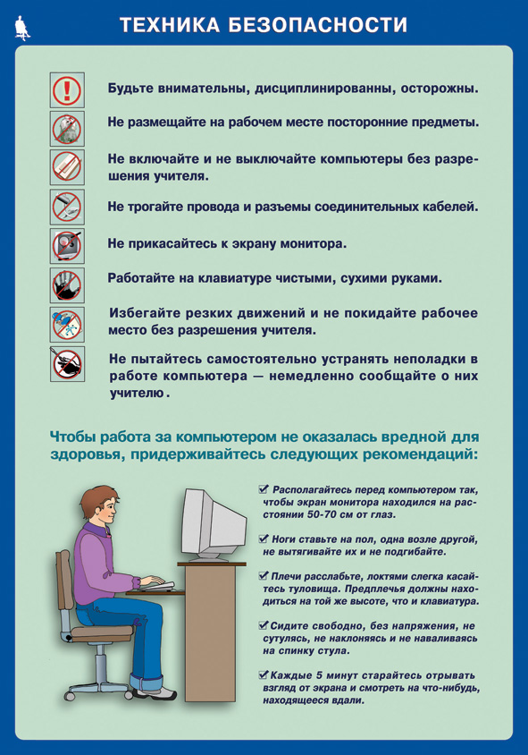

Приложение №3
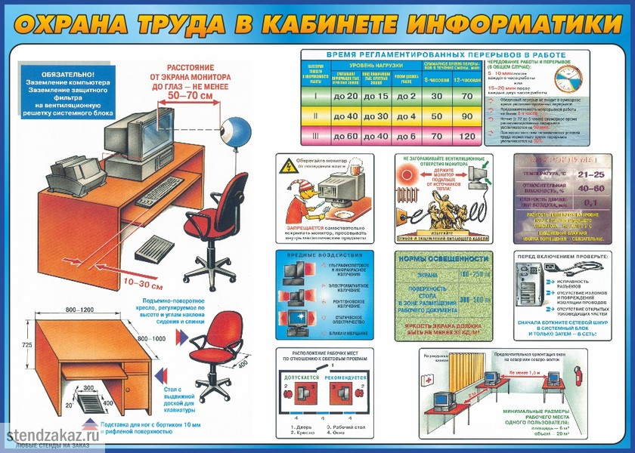

Приложение №4

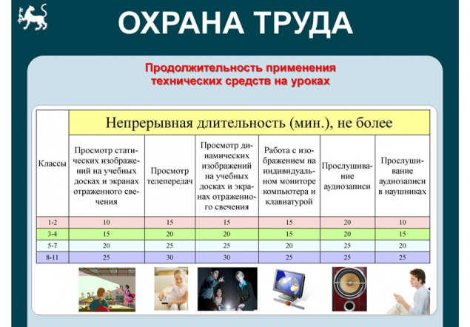

Информационные источники:

1. http://safety24.narod.ru/information.htm
2. http://vsevteme.ru/network/1398/items?category=4649

